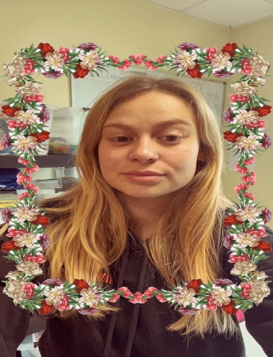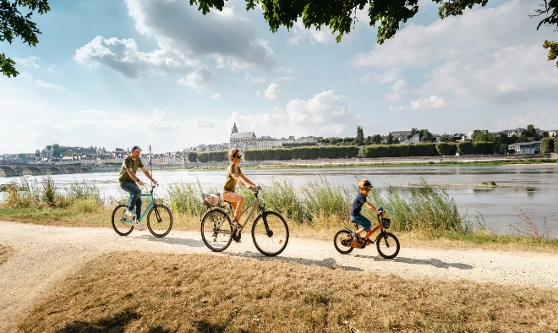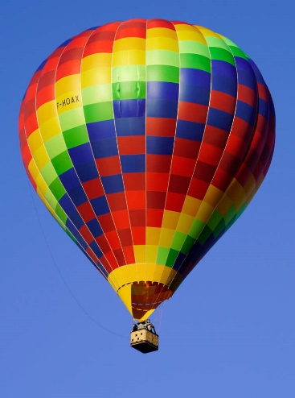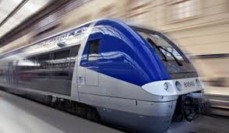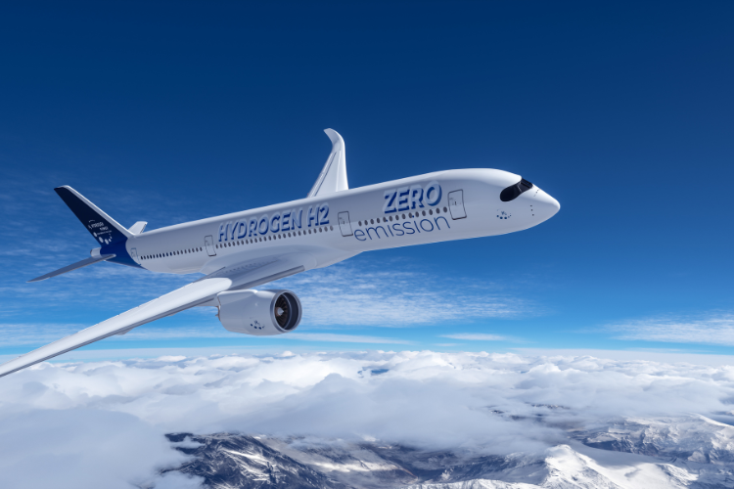

ANGELIQUE

AMANDINE

SEMAINE 2

A pied , en avion ou en bateau , viens découvrir avec nous les différents moyens de transport

* Permis vélo

* Balade à vélo
* Création d’une voiture géante
* Jeu du circuit

VENDREDI

MERCREDI

MARDI

* Intervenant voitures télécommandées
* Création bateau
* Création montgolfière

LUNDI